Министерство образования и науки Российской Федерации

Федеральное государственное бюджетное образовательное учреждение высшего образования «Московский государственный технический университет имени Н.Э. Баумана (национальный исследовательский университет)» (МГТУ им. Н.Э. Баумана)

Факультет «Робототехника и комплексная автоматизация»

Кафедра «Системы автоматизированного проектирования»

**Домашнее задание №2 Часть 2 по дисциплине**

**«Теория вероятностей и математическая статистика»**

**Вариант 18**

Выполнил:

студент группы РК6-36Б

Сергеева Д.К.

Москва

2020

**Задача 1.** Известно, что плотность распределения f(x) одномерной случайной величины X представляет собой трапецию, для которой (здесь и далее значения всех параметров берутся из таблиц исходных данных к ДЗ №1):

f(R1) = 0, f(R1+G1) = h, f(R1+G1+B1) = h, f(R1+G1+B1+R2) = 0, где R1=8, G1=7, B1=5, R2=11.

Необходимо:

1. рассчитать величину h;
2. записать аналитическое выражение для функции плотности распределения f(x);
3. записать аналитическое выражение для функции распределения F(x);
4. рассчитать математическое ожидание случайной величины M(X);
5. рассчитать дисперсию случайной величины D(X).

**Задача 2.** Имеется функция φ(x) = (x-(R2+G2))*(x-(R2+G2+B2)), где R2 = 11, G2 = 10, B2 = 11. Будем рассматривать случайную величину Y как результат вычисления функции φ для случайного аргумента X (рассмотренного в задаче 1).

Необходимо:

1. записать аналитическое выражение для функции плотности распределения f(y);
2. записать аналитическое выражение для функции распределения F(y);
3. рассчитать математическое ожидание случайной величины M(Y);
4. рассчитать дисперсию случайной величины D(Y).

# Задача 1.

График функция – трапеция, $S= \frac{a+b}{2}*h=1$, где $a=20 и b=5$. Тогда h = $\frac{2}{25}$ = 0.08.

f(8) = 0, f(15) = 0.08, f(20) = 0.08, f(31) = 0

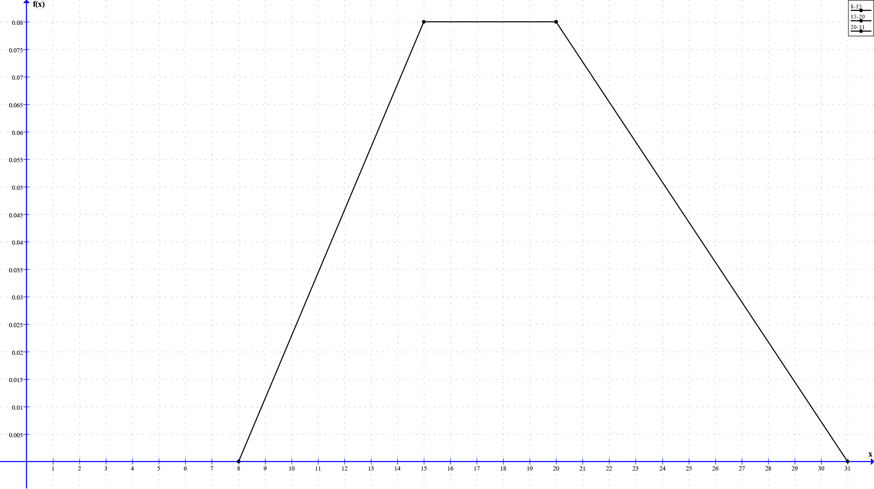

Зададим кусочно-заданную функцию:

1 участок $x∈ \left[8;15\right)$:

$$\left\{\begin{aligned}0=8k+b \\ \frac{2}{25}=15k+b\end{aligned} \left\{\begin{aligned}k= \frac{2}{175} \\ b= \frac{-16}{175}\end{aligned} тогда y= \right.\right.\frac{2}{175}x-\frac{16}{175}$$

2 участок $x∈\left[15;20\right)$:

$$y=\frac{2}{25}$$

3 участок $x∈\left[20;31\right]$:

$$\left\{\begin{aligned}\frac{2}{25}=20k+b \\ 0=31k+b\end{aligned} \left\{\begin{aligned}k= \frac{-2}{275} \\ b= \frac{62}{275}\end{aligned} тогда y= \right.\right.\frac{-2}{275}x+\frac{62}{275}$$

Тогда: $$f\left(x\right)=\left\{\begin{aligned}\begin{matrix}0,x∈(-∞;8) \\ \frac{2}{175}x-\frac{16}{175},x∈ \left[8;15\right)\end{matrix} \\ \frac{2}{25}, x∈\left[15;20\right) \\ \begin{matrix}-\frac{2}{275}x+\frac{62}{275}, x∈\left[20;31\right] \\ 0,x∈(31,+∞)\end{matrix}\end{aligned}\right.$$

**1.3.**

Т.к. $f\left(x\right)=\left(F\left(x\right) \right)’$, то найдём функцию распределения как:

$F\left(x\right)=\int{f\left(x\right)dx}$

Интегрируем каждую часть кусочной функции:

$F\left(x\right)=\int{\left(\frac{2*x}{175}-\frac{16}{175}\right)dx}=\frac{x^{2}}{175}-\frac{16x}{175}+C;$

$\frac{8^{2}}{175}-\frac{16*8}{175}+C=0⇒$ $C=\frac{64}{175};$

$F\left(x\right)=\int{\left(\frac{2}{25}\right)dx}=\frac{2x}{25}+C;$

$\frac{2*15}{25}+C=\frac{{15}^{2}}{175}-\frac{16*15}{175}+\frac{64}{175}⇒$ $C=-\frac{23}{25};$

$F\left(x\right)=\int{\left(-\frac{2*x}{275}+\frac{62}{275}\right)dx}=-\frac{x^{2}}{275}+\frac{62x}{275}+C;$

$-\frac{{20}^{2}}{275}+\frac{62*20}{275}+C=\frac{2*20}{25}-\frac{23}{25}⇒$ $C=-\frac{653}{275};$

Тогда:

$$F\left(x\right)=\left\{\begin{aligned}\begin{matrix}0,x∈(-∞;8) \\ \frac{x^{2}}{175}-\frac{16x}{175}+\frac{64}{175},x∈ \left[8;15\right)\end{matrix} \\ \frac{2x}{25}-\frac{23}{25}, x∈\left[15;20\right) \\ \begin{matrix}-\frac{x^{2}}{275}+\frac{62x}{275}-\frac{653}{275}, x∈\left[20;31\right] \\ 1,x∈(31,+∞)\end{matrix}\end{aligned}\right.$$

**1.4.**

Математическое ожидание: $M\left(x\right)=\int_{R1}^{R2}{(x*f(x))dx}$

$$M\left(x\right)==\int_{8}^{15}{x\left(\frac{2}{175}x-\frac{16}{175}\right)dx}+\int_{15}^{20}{x\left(\frac{2}{25}\right)dx}+\int_{20}^{31}{x\left(-\frac{2}{275}x+\frac{62}{275}\right)dx}=\frac{266}{75}+7+\frac{781}{75}=\frac{524}{25}=20.96$$

**1.5.**

Дисперсия: $D\left(x\right)=\int_{R1}^{R2}{{\left(x-M\left(x\right)\right)}^{2}*f\left(x\right)*dx}$

$$D\left(x\right)==\int_{8}^{15}{{\left(x-\frac{524}{25}\right)}^{2}*\left(\frac{2}{175}x-\frac{16}{175}\right)dx}+\int_{15}^{20}{{\left(x-\frac{524}{25}\right)}^{2}*\left(\frac{2}{25}\right)dx}+\int_{20}^{31}{{\left(x-\frac{524}{25}\right)}^{2}*\left(-\frac{2}{275}x+\frac{62}{275}\right)dx}=\frac{625639}{31250}+\frac{52706}{9375}+\frac{579491}{93750}=\frac{1491734}{46875}=31.823658\left(6\right)$$

# Задача 2.

$φ\left(x\right) = \left(x-21\right)*\left(x-32\right)={\left(x-\frac{53}{2}\right)}^{2}-\frac{121}{4}$, где $x∈\left[8;31\right]$

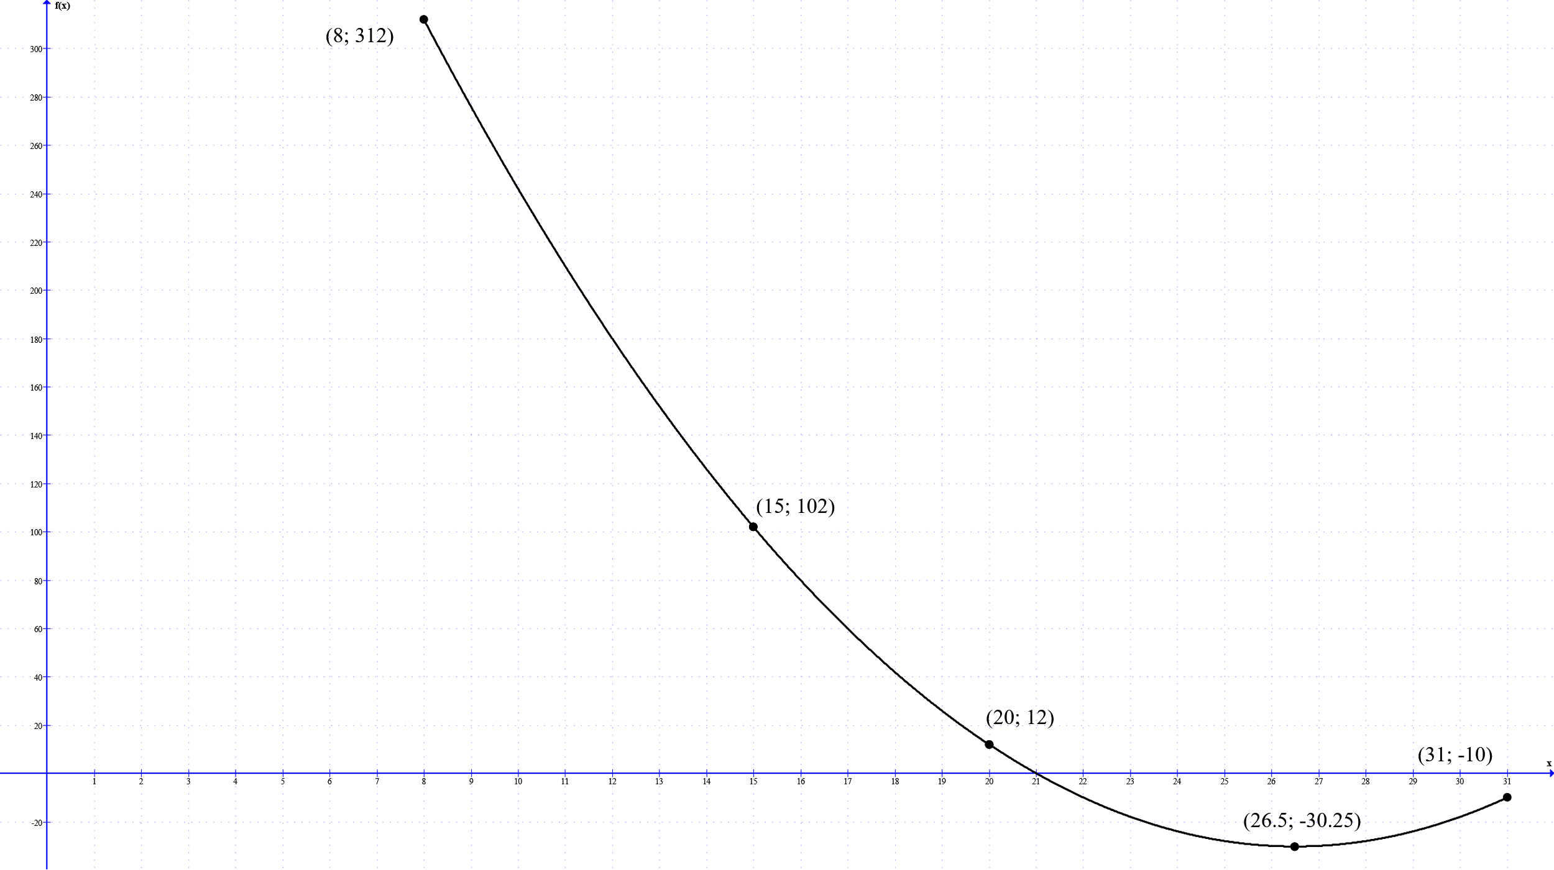

**2.1.**

Функция возрастает на $x∈\left[11;24\right]$ и убывает на $x∈\left[24;42\right]$.

Найдем $g\left(y\right), g_{2}\left(y\right) таких, что φ\left(g_{1}\left(y\right)\right)=φ\left(g_{2}\left(y\right)\right)=y$.   
Тогда: $g_{1}\left(y\right)=\frac{53}{2}-\sqrt{y+\frac{121}{4}}$, $g_{2}\left(y\right)=\frac{53}{2}+\sqrt{y+\frac{121}{4}}$.

Тогда:

$f\left(g_{1}\right)=\left\{\begin{aligned}\begin{matrix}0,x∈(-∞;8) \\ \frac{2}{175}\left(\frac{53}{2}-\sqrt{y+\frac{121}{4}}\right)-\frac{16}{175},x∈ \left[8;15\right)\end{matrix} \\ \frac{2}{25}, x∈\left[15;20\right) \\ \begin{matrix}-\frac{2}{275}\left(\frac{53}{2}-\sqrt{y+\frac{121}{4}}\right)+\frac{62}{275}, x∈\left[20;31\right] \\ 0,x∈(31,+∞)\end{matrix}\end{aligned}\right.$

$$f\left(g_{2}\right)=\left\{\begin{aligned}\begin{matrix}0,x∈(-∞;8) \\ \frac{2}{175}\left(\frac{53}{2}+\sqrt{y+\frac{121}{4}}\right)-\frac{16}{175},x∈ \left[8;15\right)\end{matrix} \\ \frac{2}{25}, x∈\left[15;20\right) \\ \begin{matrix}-\frac{2}{275}\left(\frac{53}{2}+\sqrt{y+\frac{121}{4}}\right)+\frac{62}{275}, x∈\left[20;31\right] \\ 0,x∈(31,+∞)\end{matrix}\end{aligned}\right.$$

Воспользуемся формулой $\sum_{i=0}^{n}{f\left(g_{i}\right)\left|g_{i}\right|}$. Т.к. $f\left(x\right)$– кусочная функция, а $φ\left(x\right)$ имеет два промежутка монотонности, то искомая функция $f\left(y\right)$ будет иметь промежутки: $\left[-\frac{121}{4};-10\right), \left[-10;12\right), \left[12;102\right), [102;312]$. Найдём:

$$\left|g_{1}^{'}\right|=\left|g_{2}^{'}\right|=\frac{1}{\sqrt{4y+121}}$$

Тогда:

$$f\left(ψ_{1}\right)*\left|ψ_{1}^{'}\right|+f\left(ψ_{2}\right)* \left|ψ_{2}^{'}\right|,\left\{ x_{1}, x_{2}∈\left[20;31\right), y∈\left[-\frac{121}{4};-10\right)\right\}$$

$$f\left(ψ_{1}\right)*\left|ψ_{1}^{'}\right|, \left\{x_{1}∈\left[20;31\right) , y∈\left[-10;12\right)\right\}$$

$$f\left(ψ_{1}\right)*\left|ψ_{1}^{'}\right|, \left\{x_{1}∈\left[15;20\right) ,y∈\left[12;102\right)\right\}$$

$$f\left(ψ_{2}\right)*\left|ψ_{2}^{'}\right| \left\{ x_{1}∈\left[8;15\right) ,y∈\left[102;312\right]\right\}$$

Тогда: $$f=\left\{\begin{aligned}\frac{18}{275\sqrt{4y+121}},y∈\left[-\frac{121}{4}; -10\right) \\ \frac{9+\sqrt{4y+121}}{275\sqrt{4y+121}},y∈[-10; 12) \\ \frac{2}{25\sqrt{4y+121}},y∈[12; 102) \\ \frac{37-\sqrt{4y+121}}{175\sqrt{4y+121}},y∈[102; 312)\end{aligned}\right.$$

**2.2.**

Проинтегрируем все части f(y):

$$\int{\frac{18}{275\sqrt{4y+121}}dy}=\frac{9}{275\sqrt{4y+121}} +C$$

$$\frac{9}{275\sqrt{-\frac{121*4}{4}+121}}+C=0⟹C=0$$

$$\int{\frac{9+\sqrt{4y+121}}{275\sqrt{4y+121}}dy}=\frac{9\sqrt{4y+121}+2y}{550} +C$$

$$\frac{9\sqrt{-10*4+121}-2*10}{550}+C=\frac{9}{275\sqrt{-4*10+121}}+0⟹C=-\frac{59}{550}$$

$$\int{\frac{2}{25\sqrt{4y+121}}dy}=\frac{\sqrt{4y+121}}{25}+C$$

$$\frac{\sqrt{4*12+121}}{25}+C=\frac{9\sqrt{4*12+121}+2*12}{550}-\frac{59}{550}⟹C=-\frac{102}{275}$$

$$\int{\frac{37-\sqrt{4y+121}}{175\sqrt{4y+121}}dy}=\frac{-2y+37\sqrt{4y+121}}{350}+C$$

$$\frac{-2*312+37\sqrt{4*312+121}}{350}+C=1⟹C=-\frac{79}{70}$$

$$F=\left\{\begin{aligned}\frac{9}{275\sqrt{4y+121}},y∈\left[-\frac{121}{4}; -10\right) \\ \frac{9\sqrt{4y+121}+2y}{550}-\frac{59}{550} ,y∈[-10; 12) \\ \frac{\sqrt{4y+121}}{25}-\frac{102}{275},y∈[12; 102) \\ \frac{-2y+37\sqrt{4y+121}}{350}-\frac{79}{70},y∈[102; 312)\end{aligned}\right.$$

**2.3.**

Рассчитаем математическое ожидание как:

$$M\left(Y\right)=M\left(φ\left(X\right)\right)=\int_{R1}^{R2 }{φ\left(x\right)*f(x)dx}=\int_{8}^{15}{\left(x-21\right)*\left(x-32\right)*\left(\frac{2}{175}x-\frac{16}{175}\right)dx}+\int_{15}^{20}{\left(x-21\right)*\left(x-32\right)*\left(\frac{2}{25}\right)dx}+\int_{20}^{31}{\left(x-21\right)*\left(x-32\right)*\left(-\frac{2}{275}x+\frac{62}{275}\right)dx}=\frac{6881}{150}+\frac{317}{15}-\frac{341}{50}=\frac{4514}{75}=60.18\left(6\right)$$

**2.4.**

Рассчитаем дисперсию как:

$$D\left(Y\right)=D\left(φ\left(X\right)\right)=\int_{R1}^{ R2}{{\left(φ\left(x\right)-M\left(φ\left(X\right)\right)\right)}^{2}*f\left(x\right) dx}=\int_{8}^{15}{{\left(\left(x-21\right)*\left(x-32\right)-\frac{4514}{75}\right)}^{2}*\left(\frac{2}{175}x-\frac{16}{175}\right)dx}+\int_{15}^{20}{{\left(\left(x-21\right)*\left(x-32\right)-\frac{4514}{75}\right)}^{2}*\left(\frac{2}{25}\right)dx}+\int_{20}^{31}{{\left(\left(x-21\right)*\left(x-32\right)-\frac{4514}{75}\right)}^{2}*\left(-\frac{2}{275}x+\frac{62}{275}\right)dx}=\frac{340654223}{93750}+\frac{2747039}{9375}+\frac{729612037}{281250}=\frac{916992938}{140625}=6520.838670\left(2\right)$$